LI16 - Práctica con Apache Hive



Eduardo Antezana Jau

Universidad: Universidad del Valle

Tiquipaya – Cochabamba – 2026

UNIVERSIDAD DEL VALLE

LI16 - Práctica con Apache Hive (1)
Para este laboratorio, usted debe contar con docker y docker-composer desde el sistema operativo Ubuntu de preferencia:

- (Opcional): Tomar en cuenta qué contenedores existen en su equipo; preferentemente, debe estar vacío para facilidad de interpretación.

- Deberá usar un repositorio diferente al de big data europe, puede usar el que vio con su grupo.

Clonar el repositorio en una carpeta diferente que usted considere, con el comando: git clone <repositorio>
https://github.com/big-data-europe/docker-hive.git
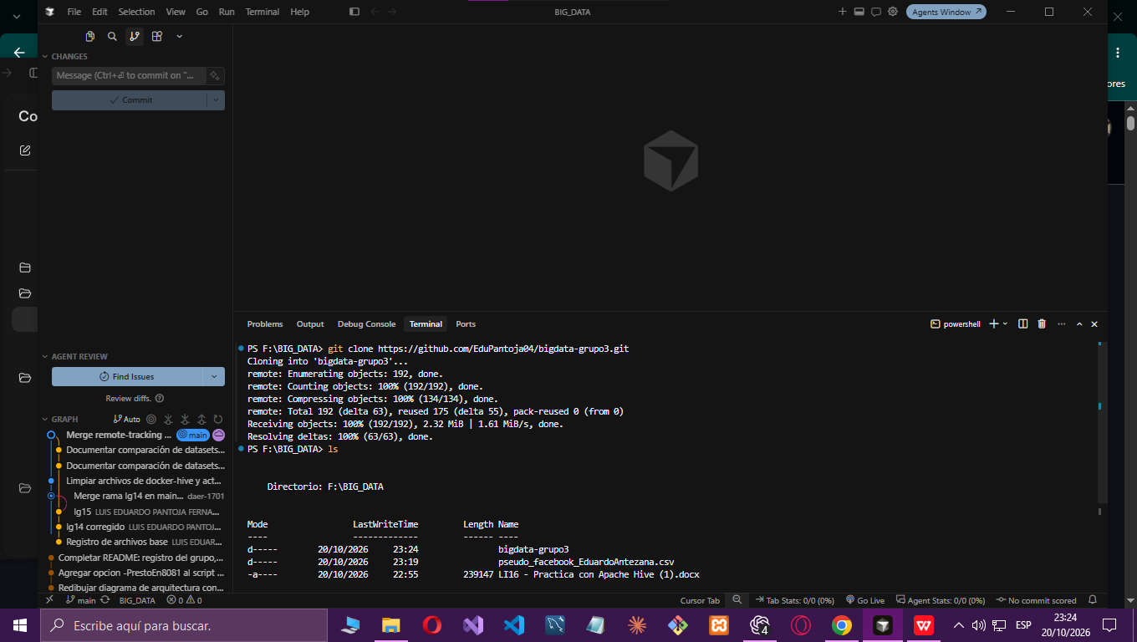

- Debe ingresar a la carpeta que se descarga denominada “docker-hive” y ejecutar el comando: docker-compose up -d, segun la arquitectura de su repositorio
- Listar los contenedores con el comando: docker ps
- De la lista anterior, realice un análisis reflexivo y describa en un párrafo cada uno de los contenedores haciendo un poco de investigación:

Contenedor | Relación y comprensión con la exposición (un párrafo)
docker-hive_hive-server_1

- Acceder al shell del contenedor namenode con el comando: docker exec -it docker-hive_namenode_1 /bin/bash
- Una vez que haya ingresado al shell del contenedor docker-hive_namenode_1, realice las siguientes tareas:
  - Listar el HDFS con el comando: hdfs dfs -ls /user/hive/warehouse/
[Describa en un párrafo qué observa]

- Acceda a la interfaz web del docker-hive_namenode_1, valide cuál es su IP del host y a qué puerto está vinculado entre el Docker y el host.
  - Como recordatorio, si ve algo asi 0.0.0.0:1234 -> 4321 {Rojo es el puerto de cara al host, Verde es el puerto de cara al docker}. Despliegue la interfaz web en el IP del host y puerto para el host.
- En la interfaz web podrá encontrar una opción Utilities -> Browse the file system, revise qué archivos se encuentran en la ruta /user/hive/warehouse/
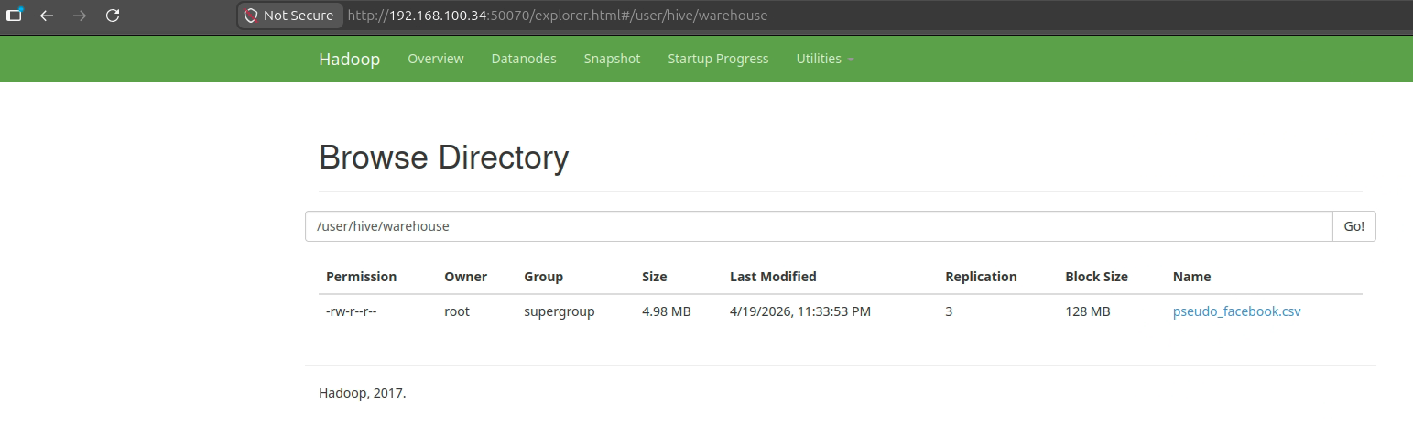
- Descarga en la máquina host/anfitrión el siguiente dataset; debe tener claro dónde lo está descargando:
https://www.kaggle.com/code/youssefabdelghfar/facebook-data-analysis/input
Descomprimir y cambiar el nombre a pseudo_facebook_tunombre.csv (tomar en cuenta que debe estar tu nombre).
- Quitar la primera línea o encabezado del archivo descargado para que no presente problema la carga de CSV a la tabla más adelante.
- Copiar el archivo pseudo_facebook_tunombre.csv del host a la ruta /tmp/ en el contenedor namenode con el siguiente comando:
docker cp pseudo_facebook_tunombre.csv docker-hive_namenode_1:/tmp/
- Ingresar al shell de namenode y realizar las siguientes tareas:
  - Ingresar a la carpeta donde se copiaron los archivos del host con el comando: cd /tmp/
  - Subir al HDFS el archivo a analizar denominado pseudo_facebook_tunombre.csv con el comando: hdfs dfs -put pseudo_facebook_tunombre.csv /user/hive/warehouse/
  - Listar con el comando: hdfs dfs -ls /user/hive/warehouse/
- Acceder al shell de docker-hive_hive-server_1: docker exec -it docker-hive_hive-server_1 /bin/bash
- Acceder a hive desde el container docker-hive_hive-server_1 con el comando: hive
  - Crear una base de datos denominada db_tunombre con el comando:
create database db_tunombre;
  - Identifique qué columnas tiene su archivo pseudo_facebook_tunombre.csv y determine los tipos de datos que le corresponden:

Columna | Tipo de dato
userid | int (o bigint)
age | int
dob_day | int
…

  - Crear una tabla denominada fb_tunombre tomando en cuenta los tipos de datos definidos anteriormente, con el comando:
CREATE TABLE db_pepe.fb_pepe(
id int, age int, day int, year int, month int,
gender string, tenure int, friends int, friends_init int,
likes int, likes_recd int, mlikes int, mlikes_rcd int,
wlikes int, wlikes_rcd int
)
ROW FORMAT DELIMITED
FIELDS TERMINATED BY ','
STORED AS TEXTFILE;
  - Revisa que el valor de location llegue hasta la tabla creada fb_tunombre con el comando: DESCRIBE FORMATTED db_tunombre.fb_tunombre;

  - Cargar los datos del CSV a la tabla creada con el comando: LOAD DATA INPATH '/user/hive/warehouse/pseudo_facebook_tunombre.csv' INTO TABLE db_tunombre.fb_tunombre;
  - Mostrar los primeros 10 registros con el comando: select * from fb_tunombre limit 10;
- Responder un párrafo en sus palabras después de cada evidencia, a los siguientes requerimientos en base a sus conocimientos de SQL:

  - Determinar el número total de usuarios del dataset.
  - Determinar el número de usuarios de Facebook por encima de los 25 años.
  - Determinar si los usuarios masculinos o femeninos tienden a tener más amigos.
  - ¿Determinar cuántos ‘me gusta’ reciben los jóvenes (13-25 años) en Facebook en comparación con los usuarios mayores (mayores de 35 años)?
  - Encuentra el número de usuarios de Facebook para cada mes de cumpleaños.
  - ¿Los jóvenes (13-25 años) usan más el celular o la computadora para usar Facebook?
  - ¿Los adultos (mayores de 25 años) usan más el celular o la computadora para usar Facebook?

NOTA: Desarrollar un documento informe que presente una evidencia en imagen por cada punto requerido en el presente laboratorio; las condiciones de validez son:
- Debe apreciarse la hora de su sistema operativo.
- El contenido del documento debe ser mínimamente:
  - Portada que indique la materia, nombre del estudiante, número o código de práctica.
  - Debe mencionar el punto requerido (resaltado o pintado de amarillo) y la evidencia de respuesta que presenta al requerimiento; si considera necesario, puede incluir texto de aclaración.

